**BAB 2**

**LANDASAN TEORI**

**2.1 Pusat Massa**

Pusat massa merupakan posisi rata-rata dari sebuah atau sekumpulan objek berdasarkan massanya. Pusat massa sering disamakan dengan istilah pusat gravitasi. Pusat massa umumnya digunakan untuk menyederhanakan persamaan gerak seperti momentum sudut dan momen inersia [9]. Contoh sistem objek terdapat pada gambar 2.1.

Pusat massa dapat terletak di dalam maupun di luar objek. Posisi ini merupakan titik dimana benda terpengaruhi apabila benda tersebut diberikan gaya. Sebuah objek akan berpindah tanpa berotasi ketika diberi gaya tepat pada posisi pusat massa.

Kalkulasi letak pusat massa suatu sistem dalam suatu sumbu dapat ditentukan dengan melakukan pembagian antara jumlah hasil perkalian titik sumbu dan massa tiap benda dengan total massa [1, 2, 4] :

(2.1)

(2.2)

(2.3)

dimana :

= massa *segment*

= pusat massa *segment* pada sumbu X

= massa total benda

= pusat massa sistem pada sumbu X

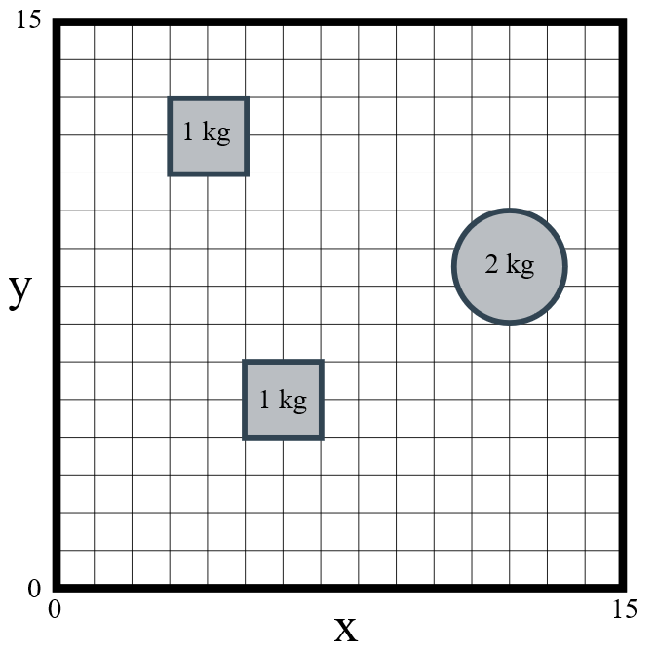

**Gambar 2.1 Sistem objek dalam suatu diagram kartesian dua dimensi**

(sumber : <https://cdn.kastatic.org/ka-perseus-images/4cf588bbf9e241a4c6c8c13ab9c6eb582eca6f37.svg>)

**2.2 Pusat Massa Segment Tubuh Manusia**

R. A. Clark et al. mengatakan bahwa pusat massa *segment* umumnya dihitung dengan mencari persentase dari panjang *proximal end*. Sedangkan massa *segment* umumnya dihitung dengan mencari persentase dari total massa manusia [3]. Hasil dari penelitian R. A. Clark et al. ditampilkan dalam tabel 2.1 dan tabel 2.2.

**Tabel 2.1 Persentase Massa Segment terhadap Massa Total**

|  |  |  |
| --- | --- | --- |
| Segment Mass Percents: | | |
| Segment | Males | Females |
| Head & Neck | 6.94 | 6.68 |
| Trunk | 43.46 | 42.58 |
| Upper Arm | 2.71 | 2.55 |
| Fore Arm | 1.62 | 1.38 |
| Hand | 0.61 | 0.56 |
| Thigh | 14.16 | 14.78 |
| Shank | 4.33 | 4.81 |
| Foot | 1.37 | 1.29 |

**Tabel 2.2 Persentase Panjang Segment terhadap Proximal End**

|  |  |  |  |
| --- | --- | --- | --- |
| Segment Length Percents: | | | |
| Segment | Males | Females | End Points |
| Head & Neck | 50.02 | 48.41 | Top Of Head –C7 |
| Trunk | 43.10 | 37.82 | MidS - MidH |
| Upper Arm | 57.72 | 57.54 | SJC - EJC |
| Fore Arm | 45.74 | 45.59 | EJC - WJC |
| Hand | 79.00 | 74.74 | WJC - MCPIII |
| Thigh | 40.95 | 36.12 | HJC - KJC |
| Shank | 43.95 | 43.52 | KJC - AJC |
| Foot | 44.15 | 40.14 | Heel - Toe |

**2.3 BioVision Hierarchy Data**

*File* BVH merupakan ekstensi file yang berisi *hierachical strcuture* dan *motion data*. Sebuah *file* BVH dibagi kedalam dua bagian, bagian pertama diawali dengan *header* “HIERARCHY”, sedangkan bagian kedua ditandai dengan *header* “MOTION” [7].

Bagian HIERARCHY mendefinisikan satu atau lebih *skeleton* secara rekursif. Setiap *skeleton* diawali dengan satu *ROOT* yang merupakan akar dari *skeleton*. Kemudian diikuti dengan satu atau lebih *JOINT* yang merupakan tungkai. Setiap *JOINT* diakhiri dengan *End Site* yang merupakan representasi panjang dari *JOINT* terakhir. Setiap bagian dibatasi dengan kurung kurawal. Apabila terdapat *JOINT* didalamnya, maka *JOINT* tersebut merupakan *child*. Contoh hierarki skeleton terdapat pada gambar 2.2.

Pendefinisian *ROOT* dan *JOINT* diikuti dengan nama dan berisi data tentang *OFFSET, CHANNELS,* dan *children*. *End Site* hanya memiliki *OFFSET* karena tidak akan dilakukan transformasi. *OFFSET* merupakan jarak relatif suatu *JOINT* terhadap *parent*-nya. *CHANNELS* merupakan urutan data berupa translasi kartesian dan rotasi *euler* yang akan didapatkan dari bagian *MOTION*.

Bagian *MOTION* berisi *Frames* (jumlah *frame* total), *Frame Time* (selisih waktu setiap *motion* data dalam satuan detik), diikuti dengan baris-baris *motion* *data*. Satu baris *motion data* merupakan isi dari *CHANNELS*. Setiap *motion data* dari kiri ke kanan di *mapping* kedalam *channels* dari atas ke bawah [6].

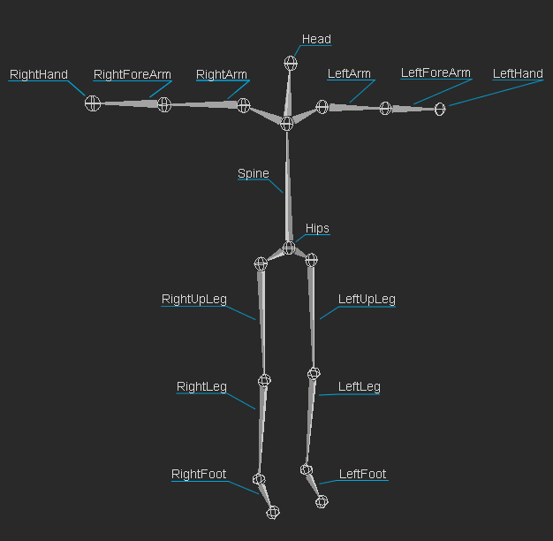

**Gambar 2.2 Contoh Hierarki Skeleton**

(sumber : http://mocappys.com/wp-content/uploads/2014/03/BaseJointNames.jpg)

**2.4 Transformasi Matrix**

Penentuan transformasi pada 3 dimensi memerlukan *matrix 4x4 homogenous coordinate*. Matriks ini mampu merepresentasikan translasi, rotasi, dilatasi dan proyeksi. Matriks T merupakan matriks transformasi translasi. Matriks R dibagi menjadi 3 (Rx, Ry, dan Rz) yang masing-masing merupakan matriks rotasi pada sumbu tersendiri. Dan Matriks S merupakan matriks *scaling* / dilatasi [5].

Penelitian ini menggunakan *Column Major Matrices* dan *Right Handed Coordinate System. Column Major Matrices* menganggap kolom pertama adalah transformasi pada sumbu X, kolum kedua adalah transformasi pada sumbu Y, kolom ketiga adalah transformasi pada sumbu Z, dan kolom keempat merupakan vektor translasi. Perkalian matriks pada *Column Major Matrices* dilakukan dengan cara menempatkan matriks pertama pada posisi paling kanan sampai, kemudian diikuti dengan matriks-matriks selanjutkan ke arah kiri.

*Right Handed Coordinate System* merupakan cara menafsirkan kemana arah sumbu Z. Penentuan arah dapat menggunakan jempol kanan sebagai sumbu X, jari telunjuk kanan sebagai sumbu Y, maka jari tengah akan menunjukan arah positif dari sumbu Z. Perbedaan Left Handed Coordinate System dan Right Handed Coordinate System terletak pada arah positif sumbu Z yang masing-masing saling membelakangi seperti yang digambarkan pada gambar 2.3.

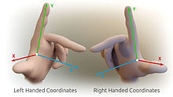

**Gambar 2.3 Left Handed Coordinates dan Right Handed Coordinates**

*(sumber :* [*https://upload.wikimedia*](https://upload.wikimedia)*.org/wikipedia/commons/thumb/b/b2/3D_Cartesian_ Coodinate_ Handedness.jpg/220px-3D_Cartesian_Coodinate_Handedness.jpg)*

Pada *affine transformation*, *subscripts* m11, m12, m13, m21, m22, m23, m31, m32 dan m33 mempengaruhi transformasi rotasi dan dilatasi, sedangkan *subscripts* m14, m24, dan m34 mempengaruhi translasi. Perkalian pada matriks tidak bersifat komutatif (TRS ≠ SRT ) urutan transformasi dilakukan dari dilatasi, kemudian diikuti oleh rotasi, dan diakhiri dengan translasi.

**2.5 Euler Rotate Order**

Transformasi 3D menggunakan matrix mementingkan order rotasi yang menjadi konvensi transformasi dalam suatu sistem. Konvensi ini disebut *Euler Rotate Order*. *File* BVH yang digunakan dalam penulisan ini, *rotate order* yang digunakan adalah *ZXY*. *ZXY rotate order* berarti transformasi rotasi dilakukan 3 kali, diawali dengan rotasi di sumbu Z, kemudian rotasi di sumbu X, dan diakhiri rotasi di sumbu Y.

Pada umumnya, *rotate order* akan selalu konsisten untuk mencegah *gimbal lock*. *Gimbal lock* merupakan keadaan dimana salah satu sumbu putar sama dengan sumbu putar lainnya. Keadaan ini mengakibatkan dua sumbu putar menghasilan hasil perputaran yang sama sehingga transformasi rotasi tiga dimensi tidak dimungkinkan.

Untuk menghindari *gimbal lock*, dapat dilakukan dengan menggunakan notasi *quaternions* dalam melakukan transformasi rotasi. Akan tetapi pada penelitian ini, semua rotasi telah didefinisikan dengan *rotate order* Rz, Rx, Ry maka tidak perlu menggunakan *quaternions* untuk mendapatkan rotasi yang konsisten. Objek hanya dapat berputar pada satu sumbu apabila terjadi *gimbal lock* digambarkan pada gambar 2.4.

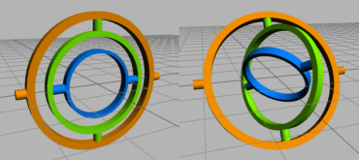

**Gambar 2.4 Gimbal Lock Sumber**

(sumber : https://i.stack.imgur.com/SRwlZ.jpg)

**2.6 Tree**

Tree adalah sebuah struktur data yang secara bentuk menyerupai sebuah pohon yang terdiri dari serangkaian node yang saling berhubungan. Node-node tersebut dihubungkan oleh sebuah vektor. Setiap node dapat memiliki 0 atau lebih node anak (child). Sebuah node yang memiliki node anak disebut node induk (parent). Sebuah node anak hanya memiliki satu node induk. Sesuai konvensi ilmu komputer, tree bertumbuh ke bawah, tidak seperti pohon di dunia nyata yang tumbuh ke atas. Dengan demikian node anak akan digambarkan berada di bawah node induknya [10].

Node yang berada di pangkal tree disebut node root (akar), sedangkan node yang berada palingujung pada piramida tree disebut node leaf (daun). Contoh ilustrasi tree dapat dilihat pada gambar 2.31.

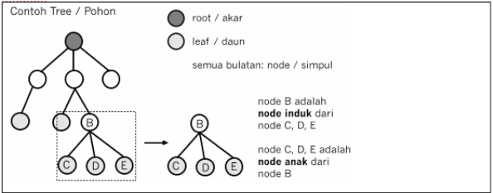

**Gambar 2.5 Struktur Data Tree**

(sumber : https://www.cs.cmu.edu/~sleator/papers/dynamic-trees.pdf)

**2.7 Linked List**

*Linked list* merupakan sebuah struktur data *linear* dimana setiap elemen juga merupakan objek pemisah. Sebuah *linked list* umumnya memiliki satu *head* yang merupakan awal dan satu atau lebih *tail* yang merupakan akhir. Setiap objek dalam *linked list* berisi data dan sebuah *pointer* ke objek lainnya. Sebuah *linked* *list* berakhir ketika mencapai *tail* dimana *pointer* pada objek bernilai *null*.

Keuntungan menggunakan linked list meliputi:

1. Ukuran *linked* *list* dapat ditentukan saat *run-time*
2. Operasi penambahan, penyisipan, penghapusan pada *linked list* sangat mudah karena hanya dengan merubah *pointer*
3. Elemen dari sebuah *linked list* dapat disebar ke memori sehingga memungkinkan *program* berjalan pada spesifikasi rendah
4. Pengaksesan menggunakan *pointer* memungkinkan *data* selalu terupdate

Relasi *parent-child* dalam sebuah *hierachial skeleton* umumnya dibuat dalam bentuk *linked list*. Didalam sebuah *file BVH, ROOT* dapat merepresentasikan *head* dan *End Site* dapat merepresentasikan *tail*. Sehingga dalam penelitian ini, *linked list* merupakan struktur *data* yang digunakan dalam menyimpan, memproses, dan menggambarkan *skeleton* [6].

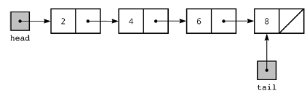

**Gambar 2.6 Contoh Linked List**

(sumber : [https://s3-us-west-2.amazonaws.com/ib-assessment tests/problem_images/singly-ll.png](https://s3-us-west-2.amazonaws.com/ib-assessment%20tests/problem_images/singly-ll.png))

**2.8 Motion Capture**

Motion capture adalah proses perekaman informasi gerak dari suatu objek dari interval waktu tertentu dan diubah menjadi data numerik. Tujuan digunakannya motion capture adalah untuk mendapatkan data gerakan dari makluk hidup sehingga dapat disimulasikan ulang untuk keperluan animasi. Pemanfaatkan umum dari teknologi motion capture umumnya dibidang animasi.

Aplikasi motion capture sangat bervariasi dari waktu ke waktu sesuai dengan perkembangan komputer. Alat motion capture dapat dikelompokkan menjadi dua bagian. Pengelompokkan ini dapat didasarkan kepada alat perekam dan jenis objek yang direkam. Berdasarkan alat perekam, motion capture terbagi menjadi tiga jenis yaitu optik, magnetik dan mekanik. Sementara jenis objek yang direkam dikategorikan menjadi dua bagian yaitu marker dan markerless [11].

**2.8.1 Motion Capture Optik**

Optical Motion Capture adalah bidang penting dalam komputer vision, dan banyak dlgunakan dalam komputer grafis serta diteliti dalam banyak penelitian. pentingnya Optical Motion Capture sebagian besar disebabkan oleh masalah-masalah yang relevan yang terlibat dalam proses dan untuk berbagai aplikasi untuk data gerak nyata. Gerakan realistis (nyata) diperlukan untuk melakukan sintesis dan analisa gerakan manusia [11].

Optical Motion Capture ( OMC ) menggunakan kamera untuk merekonstruksi postur tubuh pelaku. Salah satu pendekatan memperkerjakan satu set kamera untuk menangkap beberapa marker yang disinkronisasi pada tubuh manusia. Sebuah sistem penangkap gerakan memiliki aplikasi dalam komputer grafis untuk animasi karakter, dalam virtual reality untuk manusia kontrol antar muka, dalam video game untuk simulasi realistis dari gerak manusia. Terdapat dua jenis optical motion capture, yaitu passive marker dan active marker

Sistem motion capture dengan passisve marker menggunakan marker-marker yang dilingkupi dengan bahan reflektif untuk memantulkan cahaya yang dihasilkan oleh lampu pada samping kamera. Ambang threshold dari kamera dapat disesuaikan sehingga hanya cahaya dari pantulan marker saja yang diambil oleh kamera dengan mengabaikan benda lain. Sistem motion capture dengan active marker dengan memanfaatkan I FD. Dengan bantuan perangkat lunak yang digunakan untuk mengidentifikasi posisi-posisi relatifnya.

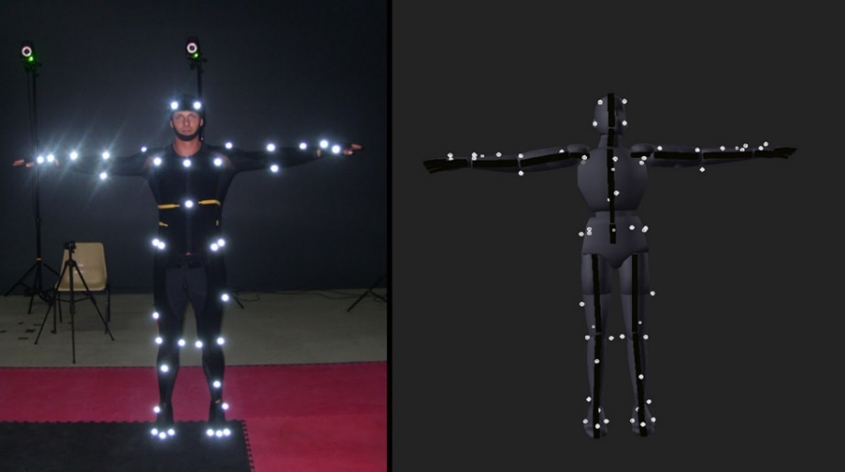

**Gambar 2.7 Contoh dari penggunaan marker aktif**

(sumber : https://andrewbedforddotcom1.files.wordpress.com/2014/

10/marker-placement1.jpg)

**2.8.2 Motion Capture Magnetik**

Sistem magnetik menggunakan sensor elektromagnetik terhubung ke komputer yang dapat menghasilkan 3D data secara realtime dengan biaya pengolahan rendah. Sistem magnetic motion capture data ini digunakan untuk mendapatkan informasi tentang joint parameters dari articulated hierachy. Teknik ini memungkinkan untuk menentukan panjang tungkai / lengan, lokasi-lokasi penghubung (joint locations) dan penempatan sejumlah sensor untuk manusia tanpa pengukuran eksternal.

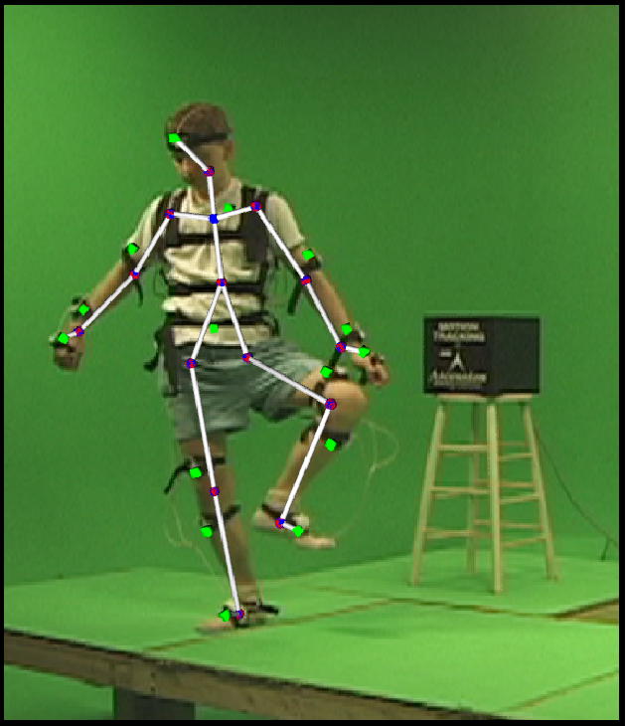

**Gambar 2.8 Contoh Motion Capture Magnetik**

(sumber : https://www.semanticscholar.org/paper/Automatic-Joint-Parameter-Estimation-from-Magnetic-O%27Brien-Bodenheimer/139b753e65a208c84b1ef0ce55a1f6871b6ad597/figure/0)

**2.8.3 Motion Capture Mekanik**

Sistem mekanis menggunakan pakaian khusus dengan mekanik terintegrasi sensor yang mendaftarkan gerak artikulasi secara realtime dengan tidak diperlukan pengolahan. Sistem tersebut terdapat potensiometer untuk mengukur rotasi sendi dan diketahui panjang dan penghubung (links) yang kaku (rigid). Gerakan manusia akan terekam dalam sistem mekanik yang dirancang menyelimuti seluruh tubuh.

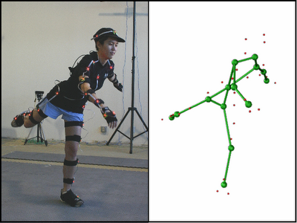

**Gambar 2.9 Contoh Motion Capture Mekanik**

(sumber : https://kalyankrishna4886.files.wordpress.com/2010/11/optical_motion_capture.png)

**2.9 OpenGL**

OpenGL (Open Graphics Library) adalah cross-language, multi-paltform antarmuka pemrograman aplikasi (API) untuk rendering 2D dan 3D grafis vektor. API biasanya digunakan untuk berinteraksi dengan graphics pocessing unit (GPU), untuk mencapai render hardware-accelerated. OpenGL dikembangkan oleh Silicon Graphics Inc (SGI) dari tahun 1991 dan dirilis pada bulan Januari 1992 dan secara luas digunakan dalam CAD, virtual reality, visualisasi ilmiah visualisasi informasi, simulasi penerbangan, dan video game. OpenGL dikelola oleh teknologi non-profit konsorsium Khronos Group.

API ini didefinisikan sebagai sejumlah fungsi yang dapat dipanggil oleh program klien, bersama sejumlah konstanta integer bernama Meskipun definisi fungsi mirip dengan bahasa pemrograman C, mereka bahasa yang independen. Dengan demikian, OpenGL memiliki banyak binding bahasa, beberapa yang paling penting menjadi JavaScript mengikat WebGL (API, berdasarkan OpenGL ES 2.0, untuk render 3D dari dalam browser web); binding C WGL, GI_X dan CGL; C mengikat disediakan oleh iOS; dan Java dan C binding yang telah disediakan Android.

Selain menjadi bahasa yang independen, OpenGL juga platform independen. OpenGL adalah murni berkaitan dengan rendering, tidak menyediakan API yang berkaitan dengan input, audio, atau windowing. Selain fitur yang diperlukan oleh inti API, GPU dapat menyediakan fungsionalitas tambahan dalam bentuk ekstensi. Ekstensi dapat memperkenalkan fungsi baru dan konstanta baru, dan dapat bersantau atau menghapus pembatasan pada fungsi OpenGL yang ada. Vendor dapat menggunakan ekstensi untuk mengekspos API kustom tanpa perlu dukungan dari vendor lain atau Khornos Grup secara keseluruhan, yang dapat meningkatkan fleksibilitas OpenGL. Semua ekstensi dikumpulkan dan didefinisikan oleh, OpenGL Registry.

**2.10 C++**

Bahasa pemrograman C+ + adalah bahasa pemrograman komputer yang dibuat oleh Bjarne Stroustrup climana bahasa pemrograman ini merupakan pengembangan dari bahasa C yang dikembangkan di Bell Labs Oleh Dennis Ritchie pada awal tahun 1970-an sebagai pendahulunya. Pada awalnya, bahasa tersebut dirancang sebagai bahasa pemrograman yang dijalankan pada sistem Unix.

Pada bahasa pemrograman C++ ditambahkan konsep-konsep baru seperti class dengan sifat-sifatnya seperti inheritance dan overloading. Salah satu perbedaan yang paling mendasar dengan bahasa C adalah dukungan terhadap konsep pemrograman beroritasi objek (Object Oriented Programing) seperti halnya bahasa pemrograman java. Semua library yang ada pada bahasa C telah tercangkup paa bahasa C+ .

Bahasa ini termasuk dalam bahasa pemrogaman level tengah (middle level) yang berarti merupakan campuran elemen bahasa pemrograman level tinggi (highest level) merupakan bahasa pemrograman yang besifat case sensitive yang artinya penulisan dengan menggunakan huruf besar dan huruf kecil diartikan berbeda oleh compiler.

**2.11 Unified Modeling Language**

Unified Modeling Language (UML) merupakan bahasa pemodelan standar yang memiliki sintaks dan semantik. UML bukan hanya sekedar diagram, tetapi juga menceritakan konteksnya. UML diaplikasikan dengan beberapa maksud seperti percangan perangkat lunak, sarana komunikasi antara perangkat lunak dengan proses bisnis, penjabaran sistem secara rinci dan pendokumentasian sistem yang ada.

Para Pengembang sistem berorientasi objek menggunkan bahasa model untuk menggambarkan, membangun dan mendokumentasikan sistem yang mereka rancang. UML memungkinkan para anggota pengembang aplikasi untuk bekerja sama dengan bahasa model yang sama dalam mengaplikasikan beragam sistem. Intinya, UML merupakan Alat komunikasi yang konsisten dalam mendukung para pengembang saat ini. Secara umum terdapat sembilan jenis diagram yang disediakan oleh UML ini yaitu : Class Diagram, Packet Diagram, Use Case Diagram, Sequence Diagram, Communication Diagram, Statechart Diagram, Activity Diagram, Component Diagram dan Deployment Diagram.

Dari sembilan jenis diagram yang terdapat pada UML tersebut, pembangunan aplikasi ini hanya membutuhkan tiga jenis UML yaitu Use Case Diagram, Activity Diagram dan Sequence Diagram. Use Case Diagram digunakan dalam perancangan fungsionalitas sistem, Sequence Diagram digunakan dalam perancangan ururtan interaksi sistem, sedangkan Activiy Diagram digunakan dalam perancangan aktifitas sistem.

Activity diagram merupakan penggabungan dari berbagai alur aktivitas dalam sistem yang sedang dirancang, bagaimana masing-masing alur berawal, decision yang mungkin terjadi, dan bagaimana mereka berakhir. Activity Diagram juga dapat menggambarkan proses paralel yang mungkin terjadi pada beberapa eksekusi.

**Tabel 2.1 Simbol-simbol Activity Diagram**

|  |  |  |  |
| --- | --- | --- | --- |
| No | Gambar | Nama | Keterangan |
| 1 |  | Activity | Memperlihatkan bagaimana masing-masing kelas antarmuka saling berinteraksi satu sama lain. |
| 2 |  | Action | Statedari sitem yang mencerminkan eksekusi dari suatu aksi. |
| 3 |  | Initial | Bagaimana objek dibentuk atau diawali. |
| 4 |  | Final | Bagaimana objek dibentuk dan dihancurkan |
| 5 |  | Fork | Satu aliran yang pada tahap tertentu berubah menjadi beberapa aliran |